**Код:**

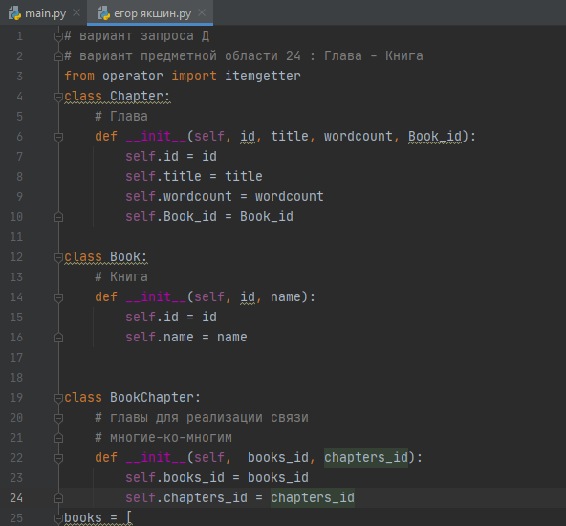

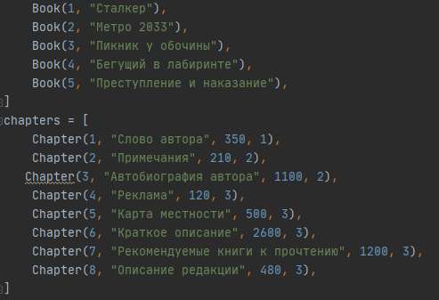

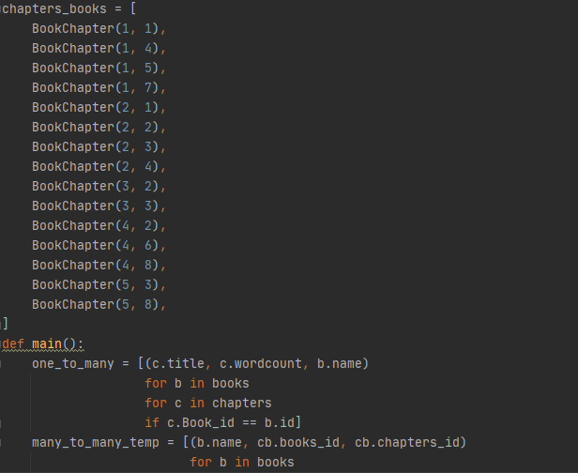

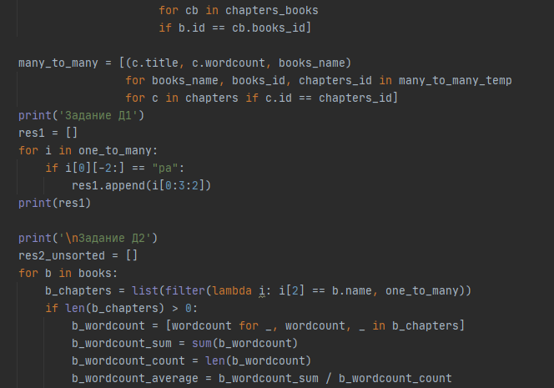

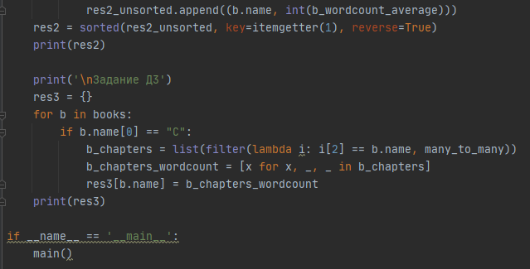

**Результат:**

C:\Users\USER\PycharmProjects\pythonProject1\venv\Scripts\python.exe C:/Users/USER/PycharmProjects/pythonProject1/main.py

Задание Д1

[('Слово автора', 'Сталкер'), ('Автобиография автора', 'Метро 2033')]

Задание Д2

[('Пикник у обочины', 980), ('Метро 2033', 655), ('Сталкер', 350)]

Задание Д3

{'Сталкер': ['Слово автора', 'Реклама', 'Карта местности', 'Рекомендуемые книги к прочтению']}

Process finished with exit code 0

